桃園市110學年度精進國民中小學教師教學專業與課程品質整體推動計畫
國中科技領域非專長授課教師增能研習（項次2-3-8）
- 依據：
- 教育部補助直轄市縣(市)政府精進國民中學及國民小學教師教學專業與課程品質作業要點。
- 桃園市110學年度精進國民中小學教師教學專業與課程品質整體推動計畫。
- 桃園市110學年度國民教育輔導團整體團務計畫。
- 桃園市110學年度科技總體計畫子計畫1－科技中心運作計畫。

- 現況分析與需求評估：
隨著課綱的全面實施，110學年科技領域之專長師資需求大幅增加，桃園市除了辦理新進教師甄試招聘科技領域專長師資，亦有部分第二專長師資的完訓補進，雖已盡力降低非專長授課教師之比例，但受到少子化和師資整體結構的影響，許多學校之規模未達增聘科技領域教師的門檻，導致教學現場仍有配課現象，故科技領域非專長授課教師增能研習之辦理仍有其必要性。
科技領域非專長授課教師增能研習（以下簡稱非專研習）之辦理架構，係依照「國教署國民中學科技領域非專長授課教師專業能力計畫資料共享平台」所提供之課程規範進行規畫，非專長授課教師應參加生活科技或資訊科技非專研習課程至少18小時。另外，課綱之實施包含國中三個年段，非專課程種類繁多，故結合本市七所科技中心之資源，由科技輔導團與各科技中心進行協調，委請各科技中心至少辦理生科非專、資科非專各6小時之研習課程，讓科技領域非專長授課教師能就近參與研習，強化其教學專業能力，進而提升學生之學習品質。

- 目的：
- 協助非專長授課教師精熟課程教材教法，提供實用之教學資源。
- 充實非專長教師之教學專業知能，運用多元化的教學法，提升學生學習成效。

- 辦理單位：
- 指導單位：教育部國民及學前教育署
- 主辦單位：桃園市政府教育局
- 承辦單位：桃園市立平興國民中學、桃園市科技領域輔導團
- 協辦單位：建國科技中心、平鎮科技中心、大園科技中心、大成科技中心、龍潭科技中心、南崁科技中心、大溪科技中心

- 辦理日期及地點：
- 場次規劃：（暫定）
辦理時間 | 辦理地點 | 辦理場次 |  | 備註
 |  | 生科非專 | 資科非專
110年9月  至  111年4月 | 建國科技中心 | 1場 | 1場 | - 每場次研習為6小時。  - 每場次預計15人次。
 | 平鎮科技中心 | 1場 | 1場
 | 大園科技中心 | 1場 | 1場
 | 大成科技中心 | 1場 | 1場
 | 龍潭科技中心 | 1場 | 1場
 | 南崁科技中心 | 1場 | 1場
 | 大溪科技中心 | 1場 | 1場
 | 總計 | 105人次 | 105人次

- 研習辦理時間以周五為原則，由科技輔導團於學年初調查各科技中心開設之研習時間和主題，並行文教育局以通知有科技非專教師培訓需求之學校。各場次之研習由各科技中心於教師研習系統開設，後續非專研習證書之認證流程由科技輔導團進行審核。
- 教師參加生科非專或資科非專課程，累計達18小時以上之研習時數（課程主題不得重複，且生科、資科不得跨科累計），於學期中實際授課並繳交「授課反思紀錄表」合格者，由桃園市政府教育局發給非專研習證書。若研習時數未達18小時，僅核實給予研習時數，不發給非專研習證書。

- 參加對象：
- 桃園市公私立國中擔任生活科技、資訊科技之非專長授課教師優先，倘有名額，始開放其他對研習主題有興趣之中小學教師參加。
- 各場次研習錄取優先順序：
1.科技領域師資不足學校之非專長授課教師（以教育局調查資料為準）。
2.對研習主題有興趣之中小學教師。
- 本研習屬調訓性質，請各校科技領域非專長授課教師務必參加，以符合教學正常化原則。
- 請學校本權責准予教師以公差（假）出席本活動，非專長授課教師之課務由學校協助排代並支付代課費，所需經費由各級學校人事費項下支應。若活動辦在例假日，可於研習結束後一年內在課務自理情況下覈實補休。

- 研習內容：
- 課程內容：參照【教育部國民及學前教育署國民中學科技領域非專長授課教師專業能力計畫資料共享平台】之課程規範，進行研習課程規劃。（https://sites.google.com/csjh.kh.edu.tw/technology）
- 課程講師：前開網站所列之合格種子師資。

- 非專研習證書核發認證流程：
- 研習開始前，務必至「桃園市教育發展資源入口網」進行各場次研習之報名，網址如下：https://drp.tyc.edu.tw/TYDRP/Index.aspx。
- 研習結束後需返校實際進行教學，並完成「授課反思紀錄表」（附件二）。
- 研習結束後兩周內，研習時數會統一匯入「全國教師在職進修網」https://www1.inservice.edu.tw/。請登入該網站下載「教師個人研習記錄」，並進行校內核章（下載方式請見附件三）。
- 將核章完成之「教師個人研習記錄」掃描成PDF電子檔，連同「授課反思紀錄表」於111年5月27日（週五）前寄至 t329@dsjhs.tyc.edu.tw （信件主旨：「OO國中_陳XX_非專認證」）。電子檔寄出後請電洽東興國中 謝豐任老師進行確認（03-4583500轉221或0952321023）。

- 經費來源：由教育部補助「桃園市110學年度科技總體計畫子計畫1－科技中心運作計畫」辦理。

- 成效評估之實施：
本計畫之實施成效，係採用Guskey（2000）教師專業成長的成效評估架構，進行「參與者反應」和「參與者使用新知」等二層面的成效評估，如下表：
成效評估工具
層面 | 預期成效 | 評估期程 | 實施方式 | 評估工具
參與者  反應 | 90%以上老師滿意研習內容，並願意實施課程 | 研習結束  當日 | 回饋單 | 滿意度調查表  （附件一）
參與者  使用新知 | 80%以上的老師返校後，能實際應用所學於課堂教學 | 研習結束後  30日內 | 文件表單 | 授課反思紀錄表  （附件二）

- 預期成效
- 透過輔導團會議，掌握非專教師增能計畫推動之進度與成效。
- 透過滿意度調查表，了解計畫推動問題，進行滾動式修正。
- 整合科技中心及輔導團資源，做為本市教師教學之強力支援。
- 落實科技領綱精神與理念，提升教師教學效能與學生學習成效。

- 本計畫經教育局核可後實施，修正時報教育局核可修正之。

附件一：滿意度調查表
桃園市110學年度精進國民中小學教師教學專業與課程品質整體推動計畫
國中科技領域非專長授課教師增能研習
【回饋單】
時間 | （依場次填寫） | 地點 | （依場次填寫）
主題 | （依場次填寫）
講師 | （依場次填寫）
您好：感謝您參加本次活動，為了解本活動之執行成效，煩請撥冗填寫本問卷，並踴躍提供建議。您的專業回饋將是驅使我們進步的最大動力，謝謝您！
- 性別: □男 □女
- 任教階段:□國小 □國中 □高中
- 身分：□配課教師，本科為 □縣市輔導團員 □其他
- 請問您對講師授課與參與者互動情形滿意度為何？
□非常滿意 □滿意 □尚可 □不滿意 □非常不滿意
- 本研習課程目標明確清楚，有助於教師專業成長。
□非常滿意 □滿意 □尚可 □不滿意 □非常不滿意
- 本研習課程內容充實完整，有助於日後個人教育工作實施之參考。
□非常滿意 □滿意 □尚可 □不滿意 □非常不滿意
- 對於辦理研習單位行政支援配合度的情形。
□非常滿意 □滿意 □尚可 □不滿意 □非常不滿意
- 本研習課程的日期時間安排適宜度。
□非常滿意 □滿意 □尚可 □不滿意 □非常不滿意
- 對於研習場地硬體設備之齊全度。
□非常滿意 □滿意 □尚可 □不滿意 □非常不滿意
- 整體而言，請問您對本次活動的整體滿意度為何？
□非常滿意 □滿意 □尚可 □不滿意 □非常不滿意
- 如有機會，您是否有意願參加相關的學習活動？ □是 □否
- 如有機會，您還想參加什麼樣主題的活動：

- 您對本次活動的綜合建議？

附件二：授課反思紀錄表
桃園市110學年度精進國民中小學教師教學專業與課程品質整體推動計畫
國中科技領域非專長授課教師增能研習
【授課反思紀錄表】
    - 基本資料
教師姓名 |  | 任教學校
授課班級 |  | 連絡電話
授課時間 |  | 電子郵件
    - 授課紀錄（照片至少二張，可自行增加）
- 照片說明：（例如教師指導） | - 照片說明：（例如學生進行操作）
    - 授課心得
      - 今年是否為第一次進行科技領域課程之教學：□是 □否
      - 教學實踐反思（200字以上，提供參與者之實務經驗，並提報教育局發給非專研習證明）
內容可包含：1.課程內容或心得；2.教學過程是否應用到研習所習得之學科專業、教室管理或課綱內容；3.學生學習反應或授課遇到之困境。

輔導團審核：
附件三：
【教師個人研習記錄下載流程】
- 進入「全國教師在職進修網」 https://www1.inservice.edu.tw/，點選 [教師登入]。
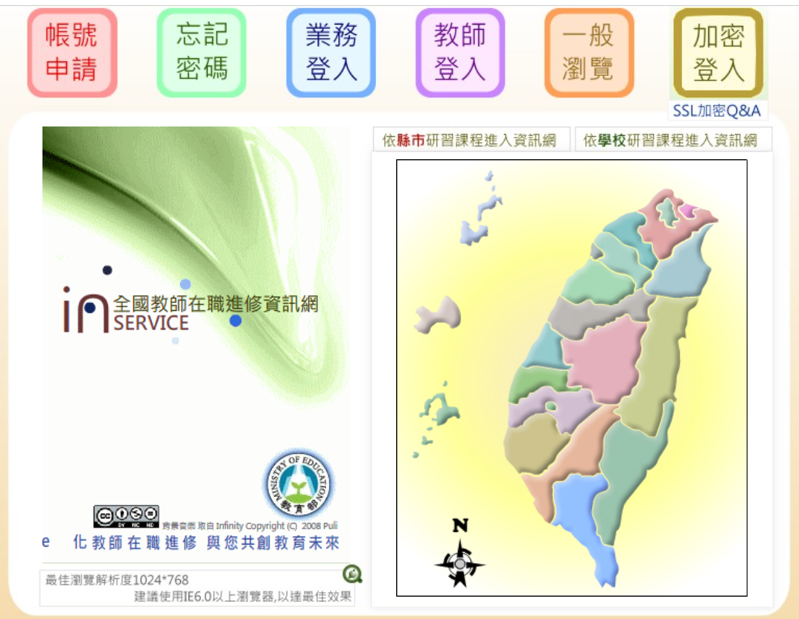
- 登入帳號密碼後，點選 [個人研習記錄]。
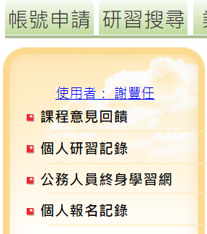

- 勾選「特定時間範圍」，建議起訖日期設定為個人參加第一場及最後一場之非專研習日期，點選 [顯示PDF檔]，即可下載「教師個人研習記錄」PDF檔。
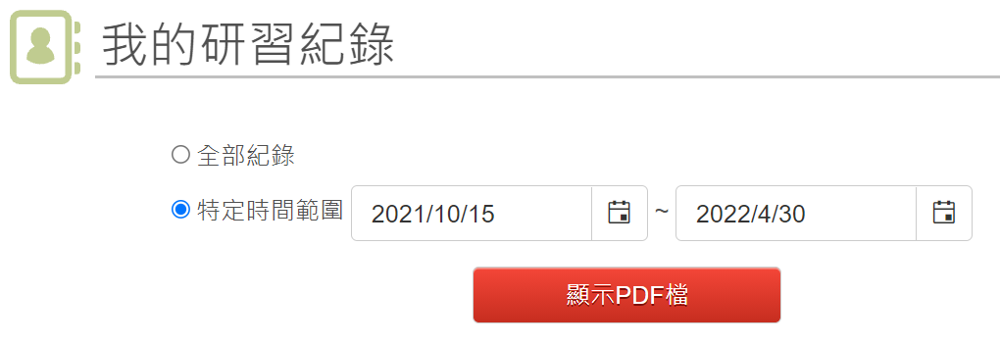
- 印列出「教師個人研習記錄」，使用螢光筆標示生科非專或資科非專的研習主題，並確定非專研習時數達18小時以上（生科、資科非專時數不可跨科累計）。
- 「教師個人研習記錄」下方需要教師、人事或教務主管、校長之核章，紙本完成核章後，請掃描成PDF電子檔，連同「授課反思紀錄表」電子檔一併寄給本計畫承辦人員。
- 收件截止日：111年5月27日（週五）
- 收件信箱：t329@dsjhs.tyc.edu.tw
- 信件主旨：OO國中_陳XX_非專認證
- 備註：電子檔寄出後請電洽東興國中 謝豐任老師進行確認（03-4583500轉221或0952321023）。

